EHS风险识别、评估控制及应急管理
培训时间：2018年1月4~5日（星期四~星期五）
培训地点：苏 州
课程目的：
辨识、分析和预测工厂内部存在的环境因素和危险、有害因素及可能导致的危险、危害后果和程度，提出合理可行的HES控制对策措施，指导环境因素、危险源监控和事故预防，以达到最低事故率、最少损失和最优化的环保安全投资效益：
1．提高HSE本质化程度
2．实现全过程HSE控制
3．建立HSE管理的最优方案，为决策提供依据
4．为实现HSE技术、HSE管理的标准化和科学化创造条件
培训对象：
HSE体系工程师、体系推进小组、内审员、管理者代表、部门主管等
课程特色：
4S------实用、实际、实例、实操
授课方式：
40%的案例+40%的研讨+20%的理论知识
课程大纲：
第一讲：几个重要概念
- 环境因素
- 环境影响
- 污染预防
- 危险源
- 风险
- 事件
- 可以接受的风险
第二讲：环境因素与危险源辨识区域划分
- 企业周边环境
- 总平面布置
- 工作活动（涉及人、机、料、法、环）
- 相关方活动（如访客、运输车辆、厂内施工作业等）
- 临时性特定活动（如出差、检修、动火等）
- 案例练习：明确环境因素与危险源辨识范围
第三讲：环境因素辨识与评价
- 环境因素识别“四大原则”
- 识别全面
- 识别具体
- 明确环境影响
- 环境因素的命名
- 环境因素识别方法介绍：过程方法
- 环境因素评价
- 是非判断法
- 多因子评分法
- 重要环境因素判定
- 环境因素识别评价表的设计
- 案例练习：车间环境因素辨识与评估
第四讲：危险源辨识与风险评估
- 第一类危险源与第二类危险源
- 危险源、事件（事故）、安全措施与安全隐患之关联关系
- 危险源辨识方法介绍
- 预先危险分析法（PHA）：按照GB/T13861-2009《生产过程危险和有害因素分类与代码》的方法识别危险源；
- 人的因素
- 物的因素
- 环境因素
- 管理因素
- 故障树分析法（FTA）：按照GB6441-86《企业职工伤亡事故分类标准》的方法识别危险源
- 工厂常见15类事故分析
- 工厂常见7类职业病危害因素
- 危险源之描述
- 风险评估
- RS法介绍
- LEC法介绍
- 风险分级
- 危险源辨识与风险评估表设计
- 案例练习：车间危险源辨识
第五讲：环境与职业危害风险控制策划
- 环境污染风险控制原则
- 消除、减少、控制
- 职业危害风险控制原则
- 消除、替代、工程控制、标识/警告与（或）管理措施、个人PPE
- 常用环境与职业危害风险控制措施介绍
- 三废管理
- 化学品管理
- 消防管理
- 机械安全
- 饮食卫生
- 职业病管理
- 电力安全
- 特种设备管理
- 特定危险作业管理
- 承包方与访客管理
- 个人PPE管理
第六讲：MOC变更管理
- “四新”变更管理管理
- 生产管理“五要素”变更管理
第七讲：应急管理
- 确定EHS应急事故类型
- 综合预案
- 专项预案
- 现场处置方案
- 应急准备管理
- 培训、演练、总结与评审
讲师介绍：周老师
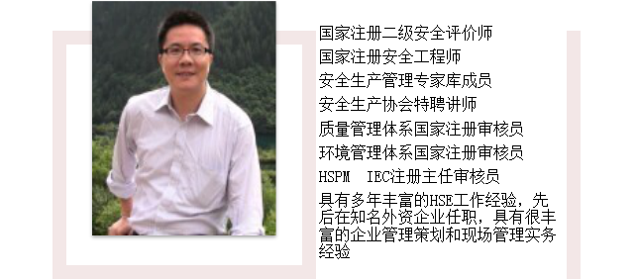
授课风格：
具有十多年讲师经历的周老师的授课：课程生动、幽默，讲解深入浅出。对参训者具有极大的吸引力、感染力和意想不到的后续效果，深受学员欢迎。
培训专长：
1) 企业安全生产管理 2) 危险化学品安全管理知识
3) 消防管理知识 4) 职业健康防治知识
5) JSA工作安全分析 6) HSE风险评价及风险控制
授课经历：
- 化工类：燕山石化、星湖科技、江山制药、长春化工、博徳化工、建滔化工、确信乐思、纽佩斯树脂、雅士利涂料、恒顺达化工、竹本油脂、美克尼化工等
- 轻工机械类：首屋尔金属、帝达贝轴承、利欧股份、YKK AP吉田建材、帝安贝金属、诺德传动、大金空调、通鼎光电、永鼎光缆等
- 轻工纺织类：新民科技、盛虹科技、恒力集团、米歇尔羊毛、鼎盛丝绸、金伦织造、天迈纺织、国望高科、福华织造、中屹机械、青田制衣、震纶纺织等
- 汽车行业：东风派恩、江淮汽车、南亚汽车、万都底盘、百稼科技、雷贝斯托、安路特汽车、乔治费歇尔等
- 电子行业：恩德斯豪斯、罗杰斯科技、NEC东京电子、美国超导、巨腾国际、裕廊科技、航空电子、TT电子、CBC真空电子、爱普生、三菱电机、京东方科技等
- 其他行业：百特医疗、张家港港务局、中兴高尔夫、南玻玻璃、卡尔玛地板、华东68所、华润集团、韩华新能源、永新玻璃、福伊特、欧普照明、佳禾食品等
报名详情：
收费标准：￥3500/人（含授课费、证书费、资料费、午餐费、茶点费、会务费、税费）
开户银行：建设银行上海福建路支行
开户名称：上海强思企业管理服务有限公司
开户账号：31001572400050003323
-----------------------------------------------------------------------------------------------------------------------------
报 名 回 执（请务必于开课前7天回复）
姓名 | 性别 | 部门/职位 | 课程名称 | Tel | Fax | Email/手机
培训负责人： |  |  | 公司名称： |  | 公司地址：
★缴费方式： □ 支票 □ 现场缴费 □ 汇款（汇款后请将汇款单据传真至本公司）

